（S9GH）顾客特殊要求
更新项目序号 | 更新项目名称 | 更新时间 | 客户协议编号
预审部分：1 | EQ确认单 | 20200108 | S9GH甘俊2020-01-02
公共部分：2 | 报告 | 20210324 | S9GH甘俊2020-03-24
公共部分：2 | 3.4.5.6.7. | 20210701 | S9GH甘俊2020-12-16
预审部分：2 | 出货报告-工程确认单 | 20210721 | 甘俊2021-07-19320022/S9GH军品顾客质量要求评审表
预审部分：4 | 验收标准说明 | 20210820 | 甘俊2021-07-19320022/S9GH军品顾客质量要求评审表
公共部分：5 | 过孔平整度取消确认放宽0.1mm | 20210919 | 谢寻
公共部分：2.④ | 报告 | 20211009 | 魏礼忠
公共部分：2.①5.④ | 塞孔平整度 | 20211023 | 印制板树脂塞孔补充要求-五十五所模电部--终版甘俊2021-10-18320022/S9GH
CAM部分：2. | 包装要求 | 20211105 | S9GH客户包装要求----数量说明甘俊2021-11-02320022
CAM部分：2. | 检验要求-BGA | 20211117 | S9GH客户---关于BGA处间距及公差的报告模板甘俊2021-10-28320022
公共部分：7.⑧8. | 微波板尺寸设计要求表  FR-4板尺寸设计要求表 | 20211217 | 谢寻补充（甘俊2021-07-19 S9GH军品顾客质量要求评审表）
CAM部分：2. | BGA制作要求 | 20211121 | S9GH客户---关于BGA处间距及公差的报告模板甘俊2021-10-28320022
公共部分：6.②. | 双面微波板板厚测量 | 20220424 | 魏礼忠
预审部分第5点  增加MI部分 | 含有BGA板翘曲度要求 | 20220625 | BGA翘曲要求新增甘俊2022-06-07320022军品顾客质量要求评审表
公共部分第7.⑨ | 工艺线位置要求 | 20220706 | S9GH----模电部补充协议更新甘俊2022-07-05320022/S9GH军品顾客质量要求评审表
预审部分2.③④  3.⑧ | EQ打印格式、  芯片安装孔替换为内槽 | 20221006 | 谢寻
预审部分2：⑤ | EQ存放命名 | 20221016 | 谢寻
公共部分7、⑩；  CAM部分2；  MI部分2、3 | 增加微带线到板边的距离及工艺线去除的要求 | 20221228  （崔爱华） | [非密]关于《微波印制板铣切外形避铜》补充技术要求—五十五所模电部甘俊2022-10-20320022/S9GH军品顾客质量要求评审表
预审部分2 ⑥ | 无EQ时提供表格 | 2023-01-11 | 谢寻
预审部分2 ① | EQ存放表格路径 | 2023-03-01 | 谢寻
预审部分第6点  CAM部分第3点  MI部分第4点 | 增加背钻孔的线电阻测试；背钻孔不允许采用碱性蚀刻工艺 | 2023-10-18 | 王霞
预审部分2 | 出货要求的路径更改 | 20240724 | 方庆玲
共用部分第5.2、5.4.1、9点；预审部分第4点 | 验收等级、SIP模块板的要求 | 20241105 | S9GH--刚性PCB通用协议20241008甘俊2024-10-08320022/S9GH军品顾客质量要求评审表
备注：更新的内容以蓝色字体显示。

共用部分：
- 标记:
顾客制板说明无要求时，不加快捷标记，不加周期；
- 报告:
- 需提供金相切片报告；
切片测量树脂塞孔凹陷和凸起需在交付报告中应当体现。
- 需提供镀层厚度测试报告；
- 若使用FR-4板材，需在报告中显示具体板材型号；
- 出货报告中的表面工艺,需完全按照客户原始说明,由预审指示给CAM出货报告中的表面工艺请改为:XXXX；CAM识别此信息需在MI终检的功能检查流程备注。
补充说明:
1) XXXX,每次需以客户原始说明要求替换,例:下图喷锡Sn63-37,不能按我常规有铅喷锡, 出货报告中的表面工艺请改为喷锡Sn63-37,否则会导致客户退货；
2) 举例:下图勾选局部电镀镍厚金,实际制作为镀金+镀局部镀厚金,需要按客户原始要求备注到终检,出货报告需显示客户原始要求”局部电镀镍金”；
3)若有与客户确认更改表面工艺,则以工程确认单描述的内容为准,描述的内容需与报告保持一致,如为有铅喷锡,确认单中不允许缩写喷锡,如为镀金,确认单中不允许描述镀镍金,有确认更改表面工艺的不用备注给CAM更改表面工艺。
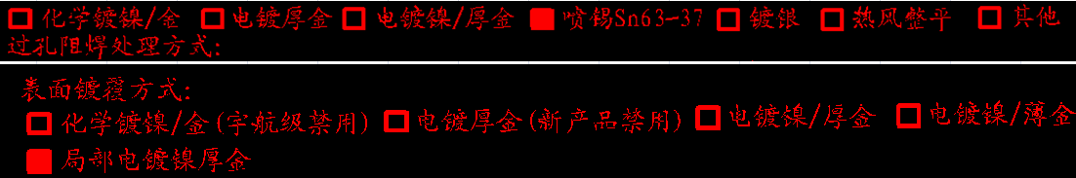
4)若客户表面工艺太长,则提取有效信息,例如,下图中英文+中文+参数,则提取 电镀镍厚金+电镀镍薄金。

- 表面工艺:
- QJ标及无局部镀厚金的双面微波板禁用沉金工艺,若做沉金工艺需与客户确认并指示CAM;
- 所有订单禁用沉锡工艺；
- 镀金板需拉引线制作,禁止图形边缘露铜,去除工艺线后，工艺线位置的导体残留突出宽度或缺口深度不超过0.1mm，工程优先按突出设计。
- 钻孔:
- 孔铜最小20μm，平均25μm(盲孔也需要满足此要求)
- 当使用FR-4板材,非金属孔安装孔公差按+/-0.05mm控制, 金属孔安装孔和插件孔公差按+/-0.075mm控制。
- 过孔工艺：
- 若存在盘中孔设计，需采用树脂塞孔；
- 树脂塞孔需要做包覆铜，包覆铜和盖覆铜最小厚度要求12μm，最小包覆距离25μm；双面板包覆铜最小厚度要求18μm
- 对于只有一次盲孔的多层板需保证盲孔包覆铜厚大于12μm，对于需二次盲孔的多层板，
需保证盲孔包覆铜厚度＞5μm；若间距不足无法满足,需与客户确认放宽至≥5μm；对于镀金板,不满足包覆铜需与客户确认放宽。
- 塞孔焊盘表面平整度要求，贴片焊盘上的孔按照此要求执行:
1）树脂填塞过孔后盖覆电镀的表面凹陷要求小于15μm,凸起要求小于5μm；
2）非贴片焊盘上的孔及背钻孔塞孔按照凹陷≤50um控制。
- 板厚公差及板材：
- 所有多层板要求：板厚≤1.3mm时，公差±0.1mm；板厚＞1.3mm时，公差±10%；
- 双面微波板成品板厚要求：介质厚度+（0.15~0.04）mm；(可满足无需评审)
双面微波的板厚测量区域为顶底面铜到铜的距离（包含表面处理），不包含阻焊的厚度。
- FR-4板材需满足Tg＞150℃；
- 微波板：
- 微带线宽≤0.5mm时，公差为±0.025mm；线宽＞0.5mm时，公差为±5%；
- 若基铜为0.5OZ，有金属化孔时，双面微波板单面完成铜厚（不含表面处理）为33μm～48μm；
- 若基铜为0.5OZ，无金属化孔时，双面微波板单面完成铜厚（不含表面处理）为30μm±5μm；
- 若基铜为1OZ，有金属化孔时，双面微波板单面完成铜厚（不含表面处理）为53μm～63μm；
- 若基铜为1OZ，无金属化孔时，双面微波板单面完成铜厚（不含表面处理）为30μm~40μm;(此条无法满足需确认放宽至≥24.9μm) ；
- 金类工艺参数：
1)电镀镍厚金
镍层厚度1.5μm-5μm；主面（图形面）电镀金层厚度不小于3μm，辅面（背面铺地）镀金层厚度范围0.13μm-0.45μm；
2）电镀厚金（不含镍）
主面（图形面）金层厚度不小于3μm，辅面（背面铺地）镀金层最小厚度为0.64μm；
3）镀薄金
电镀镍层厚度1.5μm - 5μm，金层厚度0.13μm - 0.45μm；
4）局部厚金
局部厚金镍层厚度1.5μm-5μm；电镀金层厚度不小于3μm。
5）化学沉金
化学镀镍厚度应为2.5μm – 5μm，金层厚度0.05μm – 0.23μm；
6）化学镍钯金
化学镀镍厚度应为2.5μm – 5μm，钯层厚度＞0.1μm，金层厚度＞0.05μm；
注：若设计文件无特殊要求，辅面为大面积铺地时，默认为镍/薄金（适用于电镀）。
- 外形：
- 板厚≤0.3mm的高频板采用激光铣切制作。
- 微波板尺寸设计要求表
项目 | 通用参数 |  |  |  |  | 高密度电路 | 高频板
最小孔径 | 板厚＜2.0mm |  |  | 0.25mm(要求厚径比≤6) |  | 0.2mm | 0.25mm
最小孔径 | 板厚≥2.0mm |  |  | 厚径比≤8 |  |  | 最大厚径比10
正面版图 | 板边非地、绝缘子处、非输入输出处避铜0.1mm；板边其他处、非金属化孔处、芯片槽处避铜0.05mm；
反面版图 | 非金属化孔处、芯片槽处、外形处避铜0.1mm |  |  |  |  | 0.05-0.1mm
外形要求 | 板厚≤0.3mm |  | 尺寸公差-0.1～0mm
外形要求 | 板厚＞0.3mm |  | 尺寸公差-0.15～0mm
外形要求 |  |  | 0.3mm＜板厚≤0.508mm，机械铣板，最小R0.3mm; (取刀0.6mm)  0.508mm＜板厚≤1.5mm，机械铣板，最小R0.4mm; (取刀≤0.8mm)
焊盘尺寸 | 单边至少0.5mm
槽 | 槽与板边距离至少0.5mm,小于0.5mm时可加“加强筋”防断裂
内槽 | 传输方向 | 传输方向芯片尺寸 + 0.15mm |  |  | 板厚≤0.3mm 公差±0.05mm
内槽 | 传输方向 |  |  |  | 板厚＞0.3mm 公差-0.05～+0.1mm
- 工艺线位置
A)图形与板边间隙≤0.1mm时，禁止在此间隙处布设工艺线。如下图所示粉色为外形边：
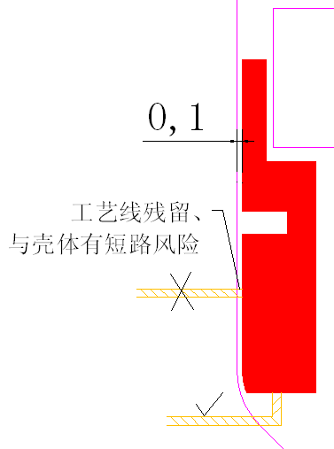
B）工艺线由端部改为侧边，工艺线距离线端部0.5-1.0mm，如下图所示
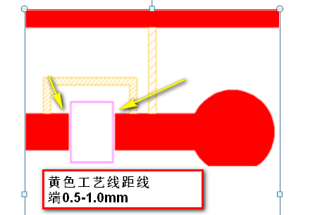
C）如下图所示无法避开，只能引在小于等于0.1mm位置时发起EQ与客户沟通处理方式。
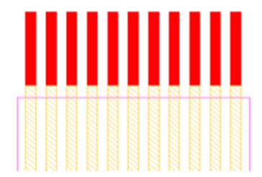
- 、双面微波板：微带线距板边是0.05~0.1mm时，EQ与客户沟通成品微带线到板边按0~0.1mm且不漏铜控制；

- FR-4板尺寸设计要求表:
项目 |  |  |  |  | 通用参数
 | 孔径公差（含铜） | 器件孔 |  |  | ±0.075mm
 | 孔径公差（含铜） | 安装孔 |  | 金属化 | ±0.075mm
 | 孔径公差（含铜） |  |  | 非金属化 | ±0.05mm
 | 导通孔与相连焊盘 |  | 孔在焊盘上需塞孔 |  | 树脂塞孔：孔径≤0.6mm
 |  |  |  |  | 阻焊塞孔：孔径≤0.7mm
外形要求 | 长度≤100mm |  |  |  | 尺寸公差-0.1～0mm
外形要求 | 长度＞100mm |  |  |  | 尺寸公差-0.15～0mm
槽、外形  最小圆角 | 板厚≤0.3mm |  |  |  | 可做直角
槽、外形  最小圆角 | 0.3mm＜板厚≤0.508mm |  |  |  | R0.3mm(取刀0.6mm)
槽、外形  最小圆角 | 0.508mm＜板厚≤1.5mm |  |  |  | R0.4mm(取刀≤0.8mm)
槽、外形  最小圆角 | 1.5mm＜板厚≤2mm |  |  |  | R0.5mm(取刀≤1.0mm)
9、BGA和SIP模块板
1、SIP模块板由客户明确；
2、当表面工艺为金类，阻焊下面不要有金（包括局部厚金印制板）；
预审部分：
- 预审工程师完成订单后需将最终的工程EQ确认单发送至ganjun@chinafastprint.com和sales4.sh@chinafastprint.com邮箱。
- S9GH客户出货时，除出货单外需额外附加我司的工程确认单（EQ确认单）,由生产打印出来给到客户;
- 工程EQ确认单由预审打印成PDF并放在公共盘路径: \\192.168.250.11\jp出货报告相关资料\工程EQ\
- 工程确认单每条需有答复建议,并有日期,参考下图,若为客户书面回复,则答复人签名。
- EQ单Excel以” 打印格式”这一页保存,以便产线打印(位于Excel图10后面)。
- 表格中没有EQ内容的行删除, 只允许调行高,不允许调行宽。
- 存档打印的表格命名按照生产型号前8位+确认单，例：8S9GH001确认单。
- 若没有EQ确认,则也提供一个表格，表格内备注:此板无工程问题确认。
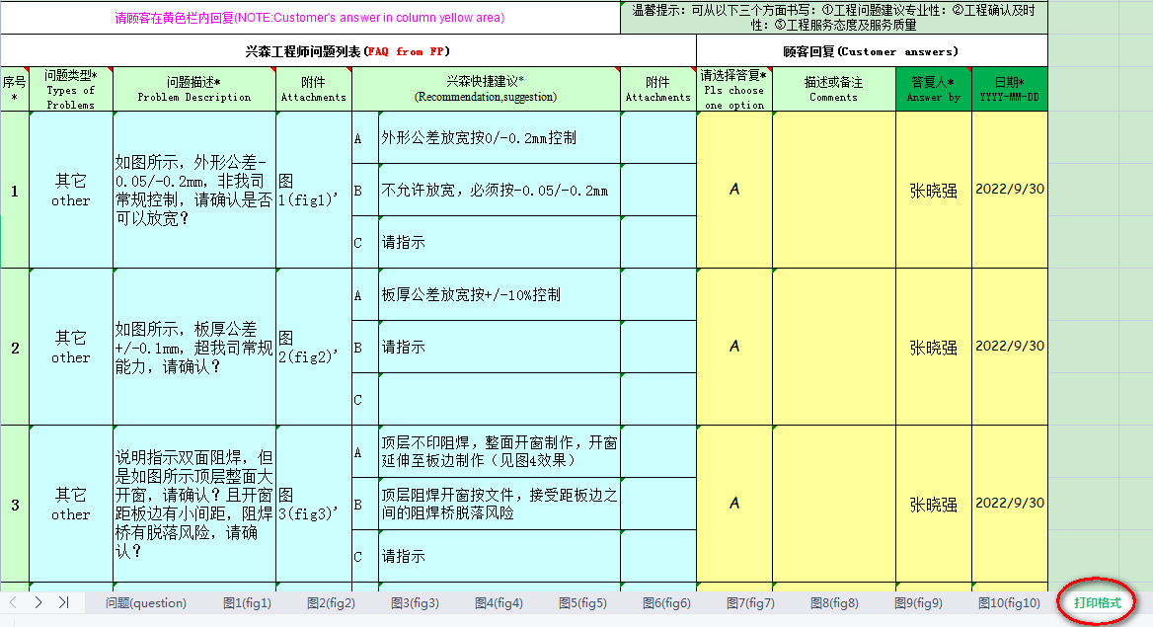
- 电路版图标准化设计指引:

- 验收标准:
当客户提供下图说明,军品级均按GJB362C-2021、GJB7548A-2021；宇航级按QJ201B-2012和QJ831B-2011执行处理。
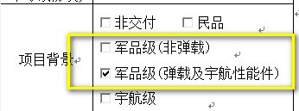
- 翘曲度要求：
- 客户结构设计对称含有BGA板，翘曲度按0.5%控制；如结构设计不对称，预审指示单备注，BGA位置翘曲度按0.5%，其余位置按工程确认备注。
2、SIP模块板翘曲度按0.5%
- 背钻
不允许采用蚀刻工艺来实现背钻。
CAM部分：
- 检验:
- 对于多层板微波板窄间距（0.13~0.15mm）微带线设计的局部位置，如有导体边缘渗金问题，需保证加工后最小间距达到0.1mm；

- 对于有BGA的板
2.1 焊盘尺寸：应保证焊盘尺寸一致性，公差要求为±0.05mm（直径0.45mm以下），需随机测量5个焊盘直径，数据体现在交付报告中,CAM提供图纸给生产；
2.2 节距：应以一排最远两个BGA焊盘中心距离或以某排15~20个焊盘为单位，测量首尾BGA焊盘中心距并将公差体现在交付报告中，测量5排，公差要求为±0.05mm；
例如：如图为某BGA电路板，选取某一排共23个pad，测量焊盘中心距共22个节距，比较22个节距总和与设计文件差值得出公差。
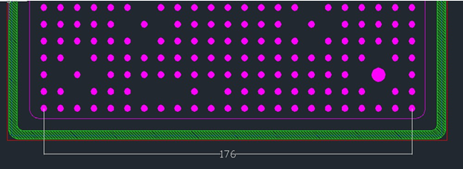
2.3 阻焊偏移精度应控制为±0.05mm，仅作管控要求，不需提供测试数据；
2.4 丝印框（若有）精度应为±0.1mm，仅作管控要求，不需提供测试数据；
2.5 当表面工艺为金类，BGA焊盘需完成先阻焊后做表面工艺（包括局部厚金印制板的BGA焊盘）；
2.6 BGA的大小及最外侧两个盘的中心间距值(X和Y方向)备注在终检”功能检查”，需提供生产图纸。
2.微波板
当微带线与板边设计间隙为0.1mm和0.05mm，需给生产提供尺寸图纸，图纸命名为：***的微带线与板边间隙图纸（位置：上下左右各一处即可），同时按预审指示给产线提供成品控制要求
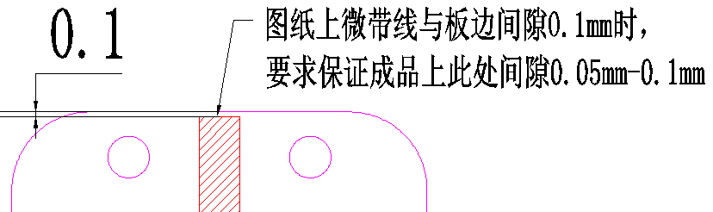
文字说明按预审指示

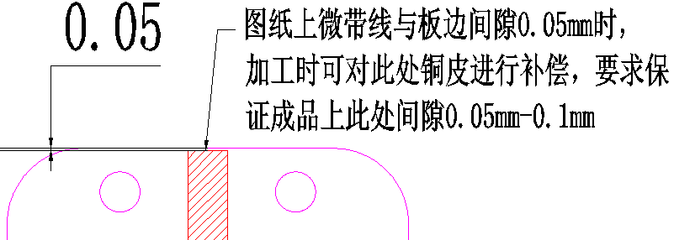
文字说明按预审指示
3.线电阻测试
当板内有背钻时，需提供所有背钻位置的线电阻测试
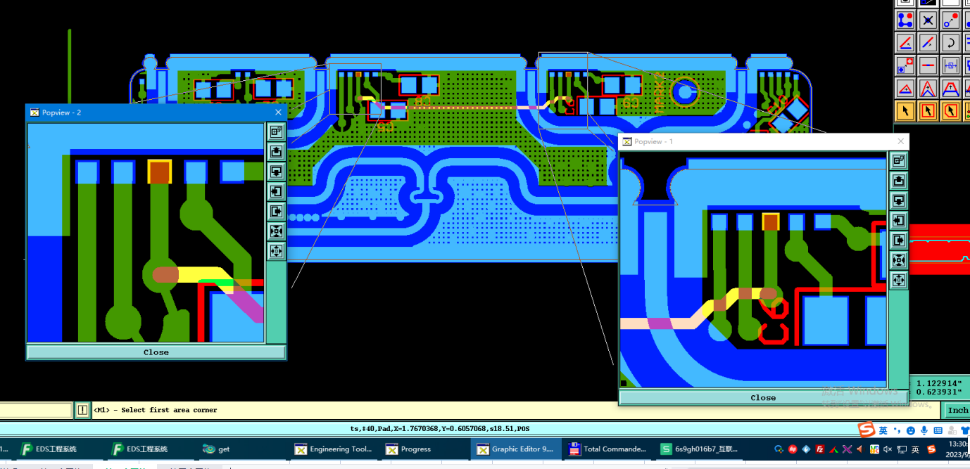
MI部分：
- 如预审指示单备注：BGA位置翘曲度按0.5%，其余位置按***%控制，将此要求备注在MI流程功能检查中。
- 蚀刻工艺线流程备注：禁止使用刀切割等可能损伤电路板介质的方法去除工艺线；
- 当CAM提供***微带线与板边间隙图纸
  - 外形备注：客户要求微带线到板边的距离控制***mm(按预审指示)；
  - 终检（功能检查、外观检查备注：客户要求微带线到板边的距离控制***mm(按预审指示)，并提供测量报告，具体位置见图纸）；
- 当有背钻时，成品电子测试后增加低阻测试，如下图所示
